Администрация
Александровского сельсовета
Ирбейского района Красноярского края
ПОСТАНОВЛЕНИЕ
18.05.2016 |  |  |  | с. Александровка |  |  |  |  |  | № 38-пг
Об утверждении схемы расположения земельного участка или земельных участков на кадастровом плане территории

В соответствии со статьями 11.10, 39.2 Земельного кодекса Российской Федерации, Федеральным законом от 24.07.2007 № 221-ФЗ «О государственном кадастре недвижимости», ПОСТАНОВЛЯЮ:
1. Утвердить схему расположения земельного участка или земельных участков на кадастровом плане территории из категории «земли сельскохозяйственного назначения» с разрешенным использованием «сельскохозяйственное использование», расположенного по адресу: Красноярский край, Ирбейский район, в 6,5 км на запад от с. Александровка, площадью 966057 кв. м, согласно приложению.
2. Контроль за выполнением постановления оставляю за собой.
3. Постановление вступает в силу со дня подписания.

Глава Александровского сельсовета И.Н. Белоусова

Ширкина Наталья Владимировна
8-39174-39-2-10
Утверждена
постановлением администрации Александровского сельсовета Ирбейского района
№ 38-пг от 18.05.2016

Схема расположения земельного участка или земельных участков на кадастровом плане территории
Условный номер земельного участка :ЗУ1
Площадь земельного участка 966057 м²
Обозначение характерных точек границ | Координаты, м
 | X | Y
1 | 2 | 3
н1 | 655165 | 60972
н2 | 655216 | 61164
н3 | 655225 | 61246
н4 | 655239 | 61303
н5 | 655269 | 61314
н6 | 655348 | 61299
н7 | 655458 | 61304
н8 | 655505 | 61325
н9 | 655511 | 61357
н10 | 655493 | 61374
н11 | 654803 | 61877
н12 | 654401 | 62162
н13 | 654075 | 62395
н14 | 654052 | 62398
н15 | 654003 | 62344
н16 | 653979 | 62333
н17 | 653911 | 62385
н18 | 653827 | 62250
н19 | 653895 | 62202
н20 | 654008 | 62104
н21 | 654014 | 62085
н22 | 654005 | 62064
н23 | 654092 | 61977
н24 | 654230 | 61855
н25 | 654239 | 61829
н26 | 654080 | 61609
н27 | 654486 | 61266
н28 | 654570 | 61203
н29 | 654900 | 60986
н30 | 655037 | 60971
н1 | 655165 | 60972
Система координат: местная 168
Квартал: 24:16:0301002

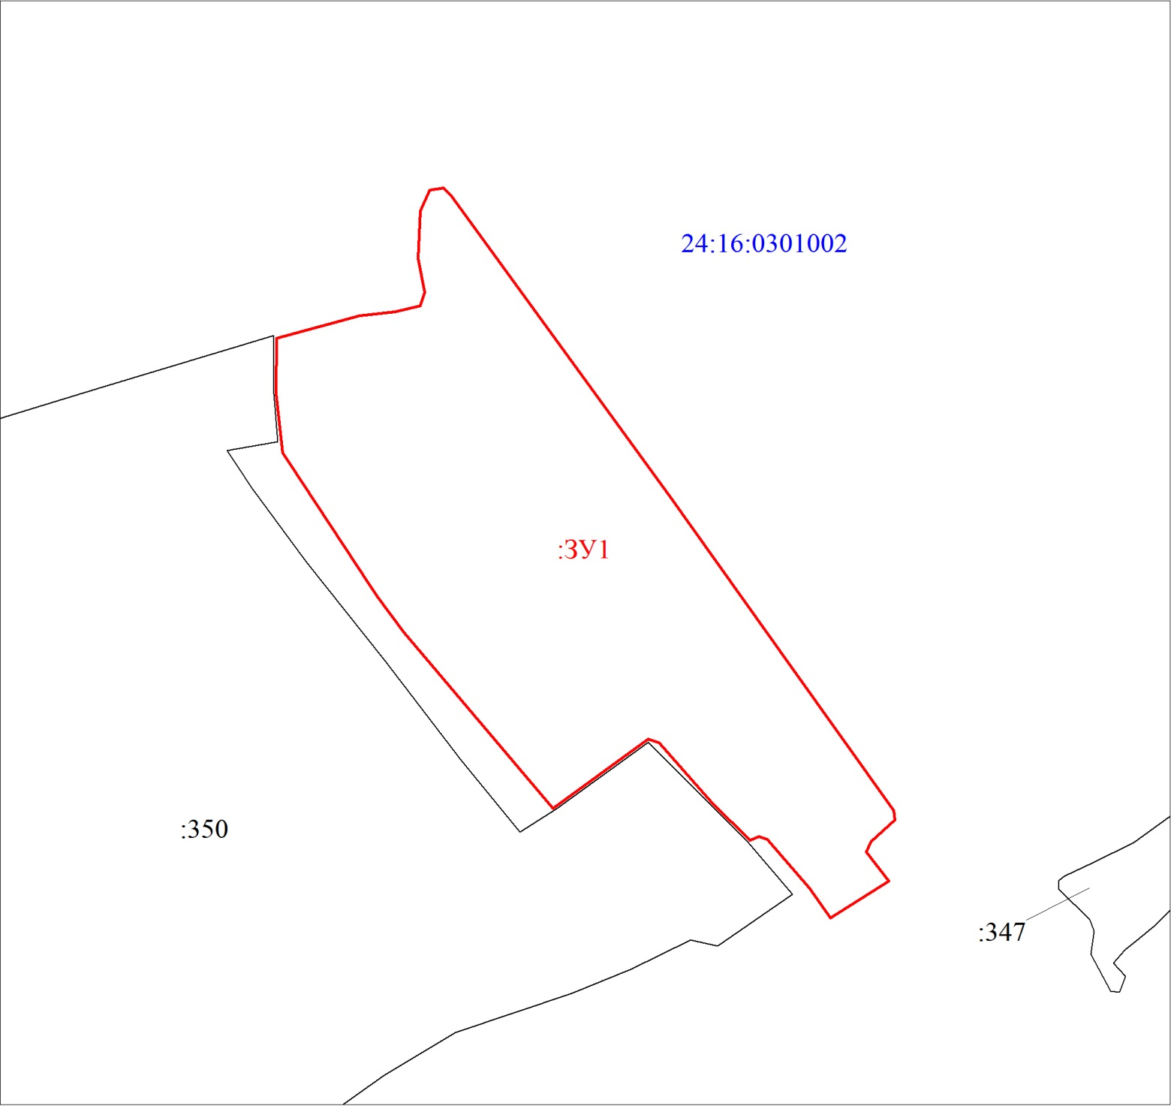
Масштаб 1:15000
Условные обозначения:
 | Границы земельных участков, установленные (уточненные) при проведении кадастровых работ, отражающиеся в масштабе
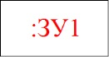 | Надписи вновь образованного земельного участка
 | Объект капитального строительства
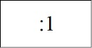 | Надписи кадастрового номера земельного участка
 | Граница охранной зоны
 | Граница кадастрового квартала
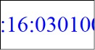 | Обозначение кадастрового квартала

